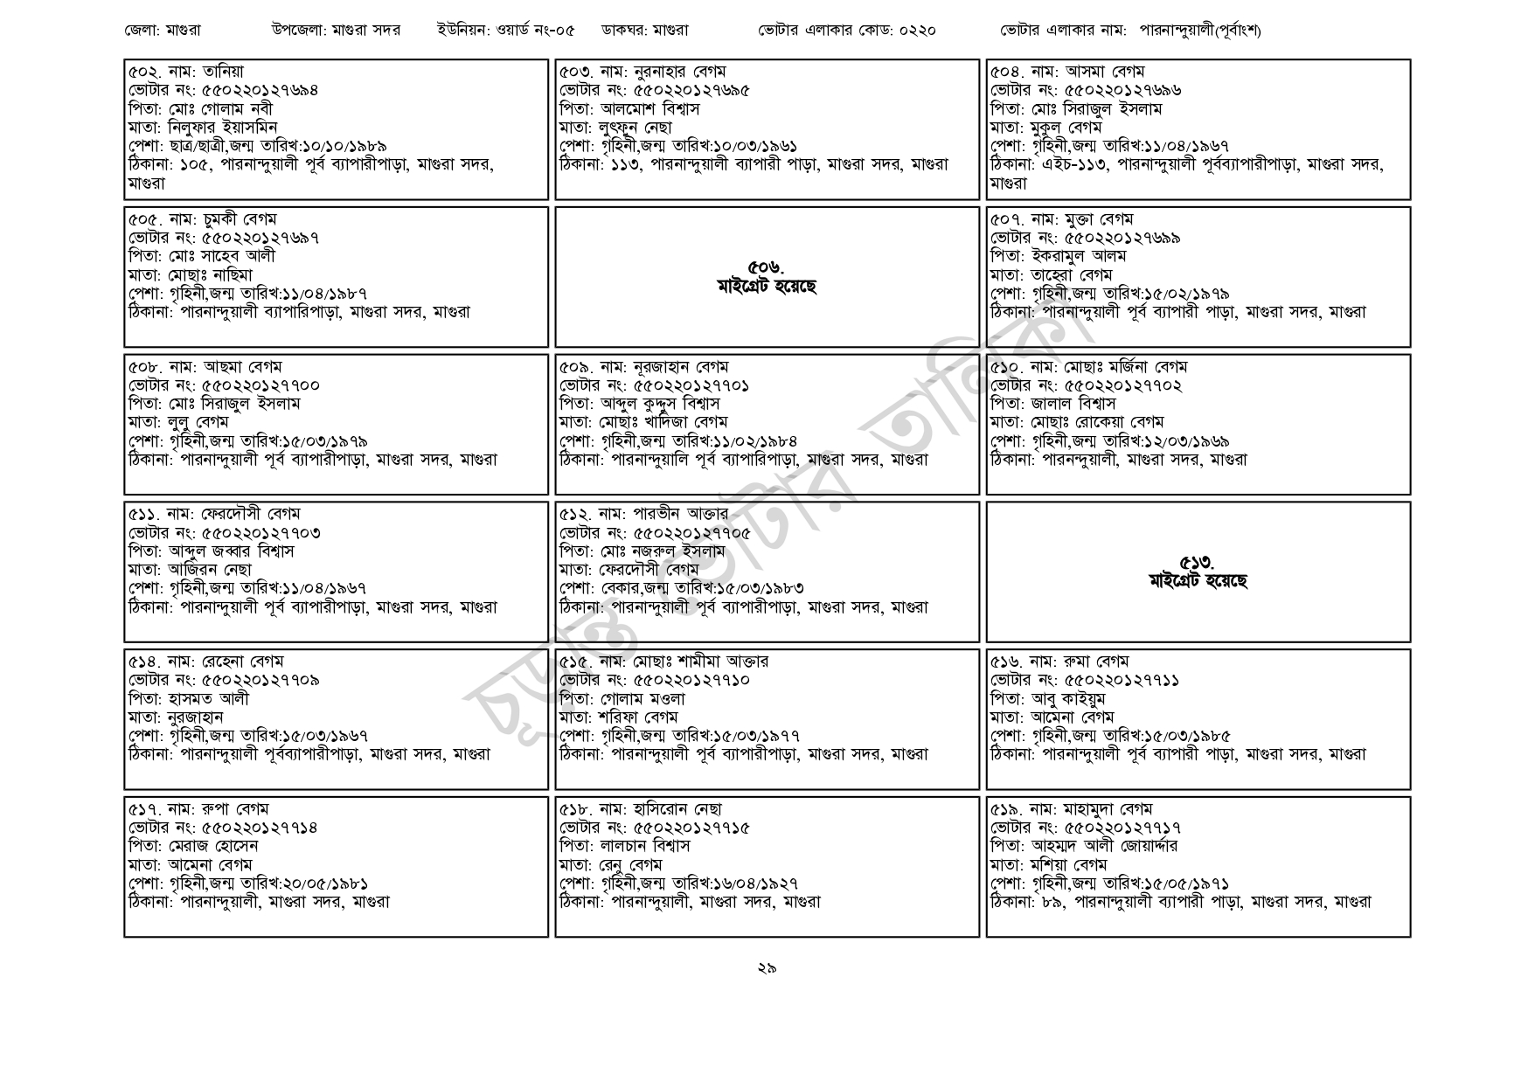
৫০৩. নাম: নুরনাহার বেগম
জেলা: মাগুরা
৫০২. নাম: তানিয়া
উপজেলা: মাগুরা সদর ইউনিয়ন: ওয়ার্ড নং-০৫
ডাকঘর: মাগুরা
[ভোটার নং: ৫৫০ 220 127694
পিতা: মোঃ গোলাম নবী
মাতা: নিলুফার ইয়াসমিন
পেশা: ছাত্র/ছাত্রী, জন্ম তারিখ: ১০/১০/১৯৮৯
ঠিকানা: ১০৫, পারনান্দুয়ালী পূর্ব ব্যাপারীপাড়া, মাগুরা সদর,
মাগুরা
৫০৫. নাম: চুমকী বেগম
[ভোটার নং: ৫৫0220127697
পিতা: মোঃ সাহেব আলী
মাতা: মোছাঃ নাছিমা
পেশা: গৃহিনী,জন্ম তারিখ:১১/০৪/১৯৮৭
ঠিকানা: পারনান্দুয়ালী ব্যাপারিপাড়া, মাগুরা সদর, মাগুরা
৫০৮. নাম: আছমা বেগম
[ভোটার নং: ৫৫0220127700 পিতা: মোঃ সিরাজুল ইসলাম
মাতা: লুলু বেগম
পেশা: গৃহিনী,জন্ম তারিখ: ১৫/০৩/১৯৭৯
ঠিকানা: পারনান্দুয়ালী পূর্ব ব্যাপারীপাড়া, মাগুরা সদর, মাগুরা
৫১১. নাম: ফেরদৌসী বেগম
[ভোটার নং: ৫৫0220127703
| পিতা: আব্দুল জব্বার বিশ্বাস
মাতা: আজিরন নেছা
পেশা: গৃহিনী,জন্ম তারিখ:১১/০৪/১৯৬৭
ঠিকানা: পারনান্দুয়ালী পূর্ব ব্যাপারীপাড়া, মাগুরা সদর, মাগুরা
৫১৪. নাম: রেহেনা বেগম
ভোটার নং: ৫৫০220127709
পিতা: হাসমত আলী
মাতা: নুরজাহান
পেশা: গৃহিনী,জন্ম তারিখ:১৫/০৩/১৯৬৭
ঠিকানা: পারনান্দুয়ালী পূর্বব্যাপারীপাড়া, মাগুরা সদর, মাগুরা
৫১৭. নাম: রুপা বেগম
[ভোটার নং: ৫৫0220127714
পিতা: মেরাজ হোসেন
মাতা: আমেনা বেগম
পেশা: গৃহিনী,জন্ম তারিখ:২০/০৫/১৯৮১
ঠিকানা: পারনান্দুয়ালী, মাগুরা সদর, মাগুরা
[ভোটার নং: ৫৫0220127695 পিতা: আলমোশ বিশ্বাস
মাতা: লুৎফুন নেছা
ভোটার এলাকার কোড: ০২২০
ভোটার এলাকার নাম: পারনান্দুয়ালী(পূর্বাংশ)
পেশা: গৃহিনী,জন্ম তারিখ:১০/০৩/১৯৬১
ঠিকানা: ১১৩, পারনান্দুয়ালী ব্যাপারী পাড়া, মাগুরা সদর, মাগুরা
৫০৬.
মাইগ্রেট হয়েছে
৫০৯. নাম: নূরজাহান বেগম
[ভোটার নং: ৫৫০22012770১ পিতা: আব্দুল কুদ্দুস বিশ্বাস মাতা: মোছাঃ খাদিজা বেগম
পেশা: গৃহিনী,জন্ম তারিখ:১১/০২/১৯৮৪
ঠিকানা: পারনান্দুয়ালি পূর্ব ব্যাপারিপাড়া, মাগুরা সদর, মাগুরা
[৫১২. নাম: পারভীন আক্তার
[ভোটার নং: ৫৫০220 127705 পিতা: মোঃ নজরুল ইসলাম মাতা: ফেরদৌসী বেগম
পেশা: বেকার,জন্ম তারিখ: ১৫/০৩/১৯৮৩
ঠিকানা: পারনান্দুয়ালী পূর্ব ব্যাপারীপাড়া, মাগুরা সদর, মাগুরা
৫১৫. নাম: মোছাঃ শামীমা আক্তার
ভোটার নং: ৫৫০220127710 পিতা: গোলাম মওলা
মাতা: শরিফা বেগম
পেশা: গৃহিনী,জন্ম তারিখ:১৫/০৩/১৯৭৭
ঠিকানা: পারনান্দুয়ালী পূর্ব ব্যাপারীপাড়া, মাগুরা সদর, মাগুরা
[৫১৮. নাম: হাসিরোন নেছা
[ভোটার নং: ৫৫0220127715 পিতা: লালচান বিশ্বাস
মাতা: রেনু বেগম
পেশা: গৃহিনী,জন্ম তারিখ: ১৬/০৪/১৯২৭
ঠিকানা: পারনান্দুয়ালী, মাগুরা সদর, মাগুরা
৫০৪. নাম: আসমা বেগম
ভোটার নং: ৫৫0220127696
পিতা: মোঃ সিরাজুল ইসলাম
মাতা: মুকুল বেগম
পেশা: গৃহিনী,জন্ম তারিখ:১১/০৪/১৯৬৭
ঠিকানা: এইচ-১১৩, পারনান্দুয়ালী পূর্বব্যাপারীপাড়া, মাগুরা সদর, | মাগুরা
৫০৭. নাম: মুক্তা বেগম
ভোটার নং: ৫৫022012769৯
পিতা: ইকরামুল আলম
মাতা: তাহেরা বেগম
পেশা: গৃহিনী,জন্ম তারিখ:১৫/০২/১৯৭৯
ঠিকানা: পারনান্দুয়ালী পূর্ব ব্যাপারী পাড়া, মাগুরা সদর, মাগুরা
৫১০. নাম: মোছাঃ মর্জিনা বেগম [ভোটার নং: ৫৫0220127102
| পিতা: জালাল বিশ্বাস
মাতা: মোছাঃ রোকেয়া বেগম
পেশা: গৃহিনী,জন্ম তারিখ:১২/০৩/১৯৬৯ ঠিকানা: পারনন্দুয়ালী, মাগুরা সদর, মাগুরা
৫১৬. নাম: রুমা বেগম
৫১৩.
মাইগ্রেট হয়েছে
ভোটার নং: ৫৫০220127711
পিতা: আবু কাইয়ুম
মাতা: আমেনা বেগম
পেশা: গৃহিনী,জন্ম তারিখ:১৫/০৩/১৯৮৫
ঠিকানা: পারনান্দুয়ালী পূর্ব ব্যাপারী পাড়া, মাগুরা সদর, মাগুরা
৫১৯. নাম: মাহামুদা বেগম ভোটার নং: ৫৫০220127717 পিতা: আহম্মদ আলী জোয়ার্দার
মাতা: মশিয়া বেগম
পেশা: গৃহিনী,জন্ম তারিখ:১৫/০৫/১৯৭১
ঠিকানা: ৮৯, পারনান্দুয়ালী ব্যাপারী পাড়া, মাগুরা সদর, মাগুরা
২৯

